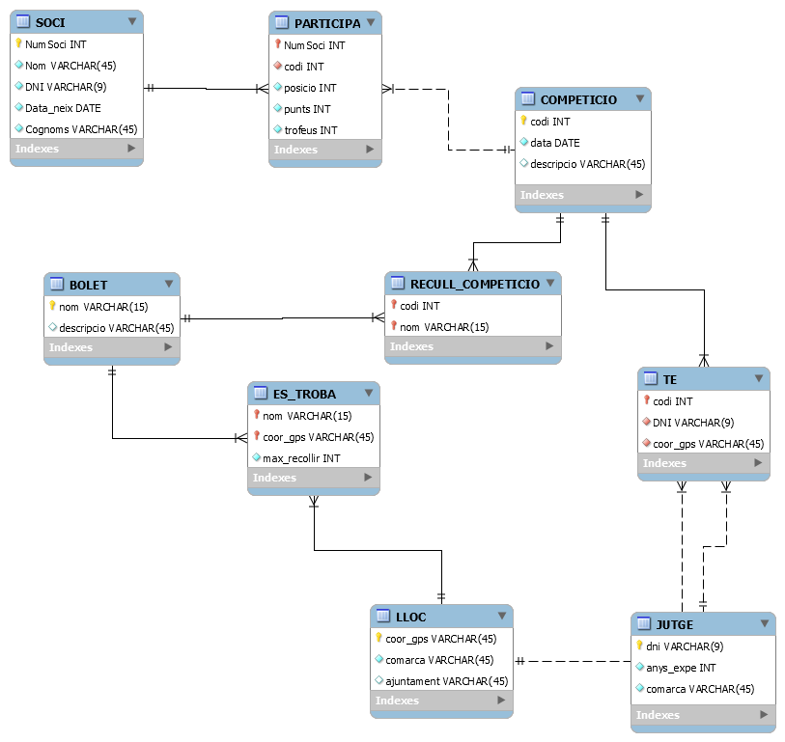

- Mostreu les dades dels socis de nom "Toni" o bé aquells que no s'anomenen "Laura" (0,5 punts)
- Mostrar els socis que no han participat mai en cap competició on s'hagi collit algun bolet de nom "camagroc" (1,5 punt )
- Mostrar el nombre de jutges que hi ha per cada comarca i que a més hagin supervisat alguna competició (1 punt)
- Mostrar les dades dels bolets que es troben en la comarca del "Bages" i tenen un límit de collita menor a 500 unitats (1,5 punt)
- Mostrar els socis que han participat en alguna competició en l'any 2016 i a més tenen algun trofeu, ordenats descendentment per edat. (1 punt)
- Mostrar el nombre de participants en cada competició sempre i quan aquest sigui superior o igual a 2 (1,5 punts)
- Mostrar les dades dels llocs que estàn en comarques les coordenades de les quals comencen per '47' i l'ajuntament adient no té cap lletra E al seu nom . (0,5 punt)

